Министерство цифрового развития, связи и массовых коммуникаций

Российской Федерации Ордена Трудового Красного Знамени

федеральное государственное бюджетное образовательное

учреждение высшего образования

Московский технический университет связи и информатики

Кафедра «Кооперативные информационные системы»

**Лабораторная работа №4**

**«Базовый синтаксис языка запросов 1-С предприятия»**

по дисциплине:

«Основы программирования в корпоративных информационных системах»

Выполнил:

студент группы БВТ 2205

Медведев Илья Андреевич

Проверила:

Колобенина Д. С.

Москва 2024

**Ход выполнения**

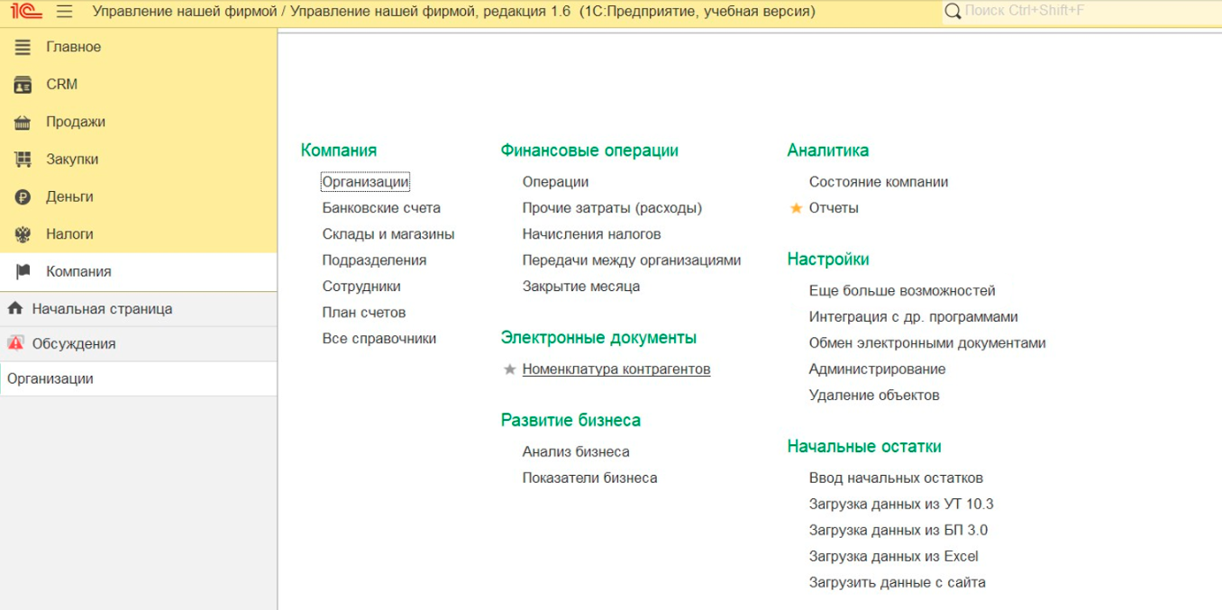

**Рисунок 1-Общее меню управления фирмой**



Рисунок 2- Выбор нескольких организаций

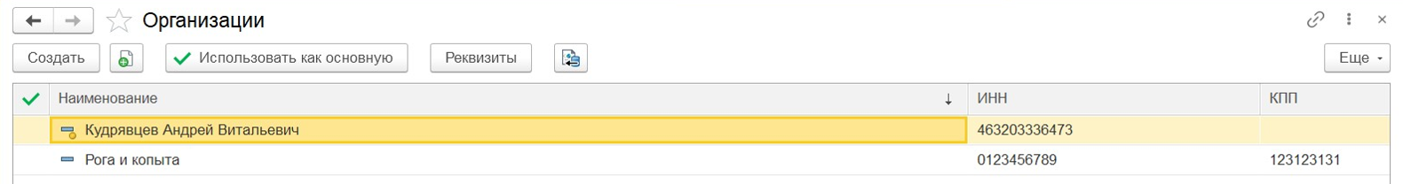

Рисунок 3-Создание новой организации

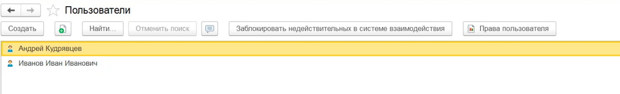Рисунок 4-Создание нового пользователя

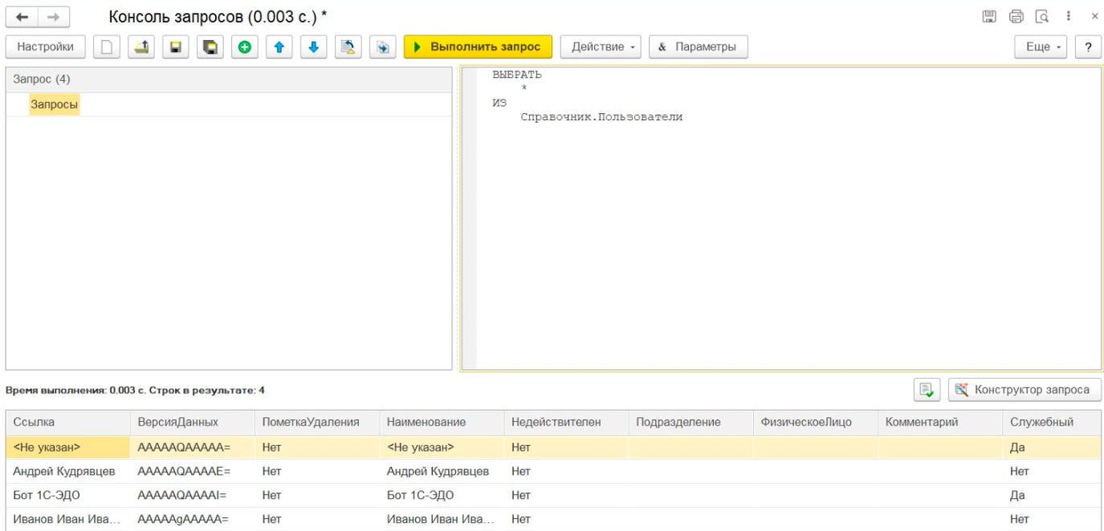

**Рисунок 5-П**олучение всех данных из справочника «Пользователи»

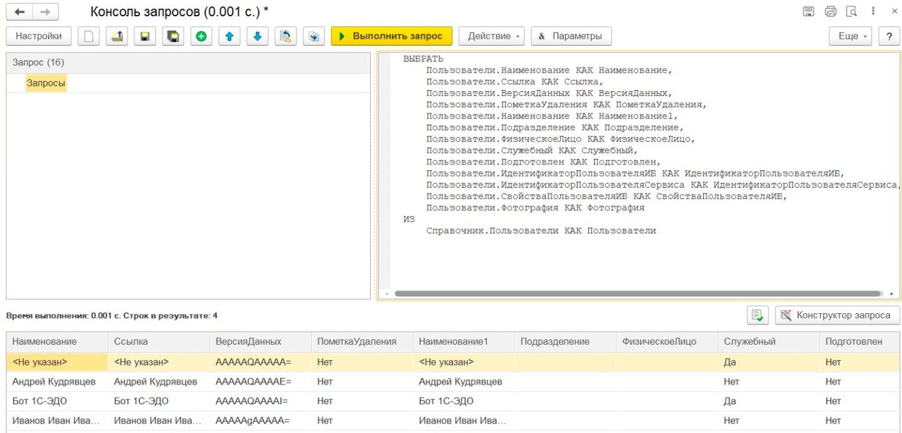

**Рисунок 6-П**олучение всех данных из справочника «Пользователи» (альтернативный вариант)

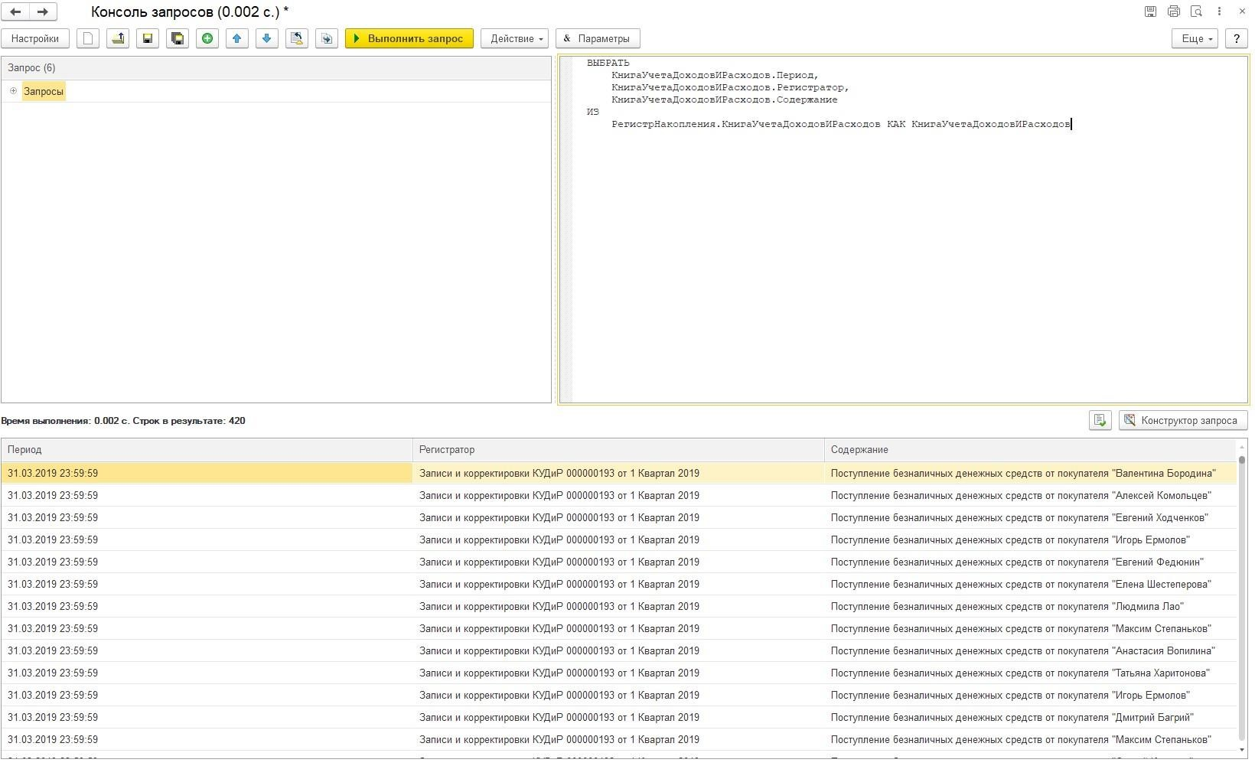

**Рисунок 7- П**олучение из регистра накопления полей: Период, Регистратор, Содержание.

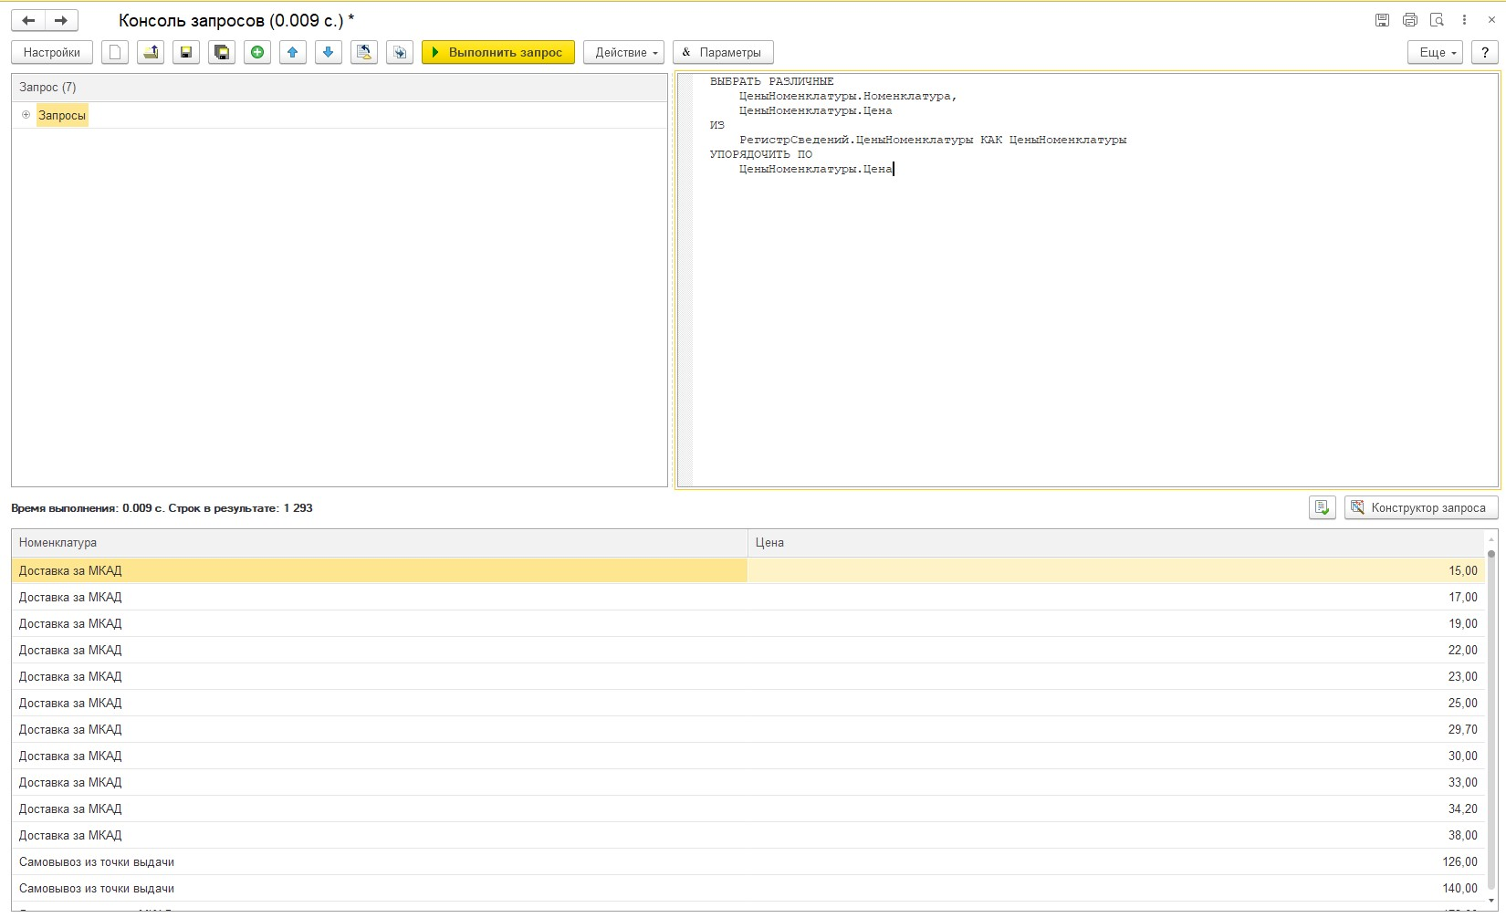

Рисунок 8-Запрос к регистру сведений ЦеныНоменклатуры (Период по убыванию )

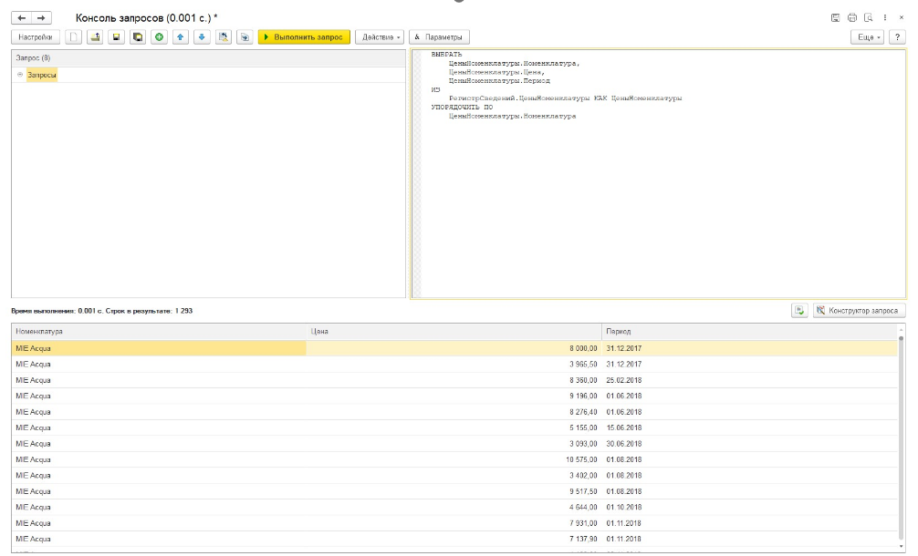

Рисунок 9-Запрос к регистру сведений ЦеныНоменклатуры (Период по возрастанию )

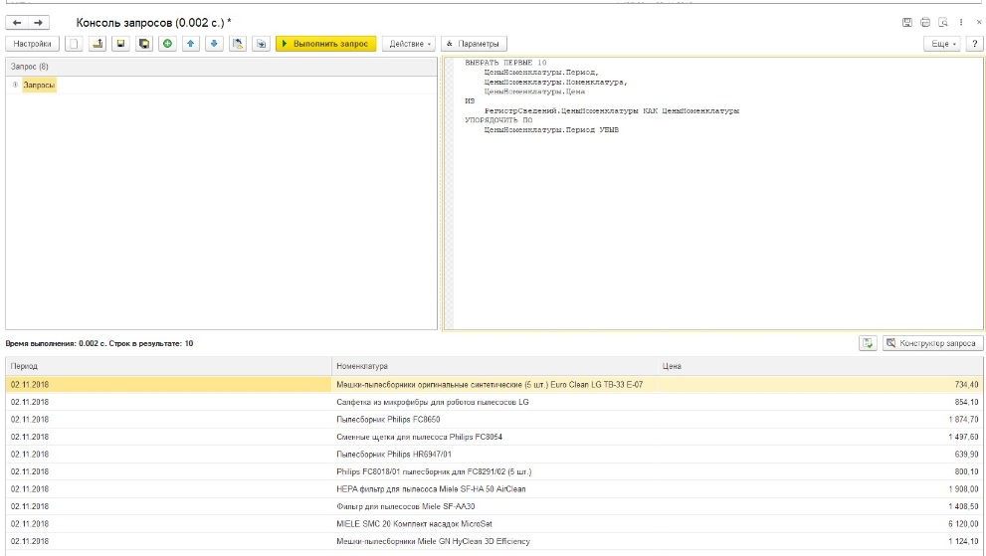

Рисунок 10-Запрос к регистру сведений ЦеныНоменклатуры(Номенклатура по возрастанию )

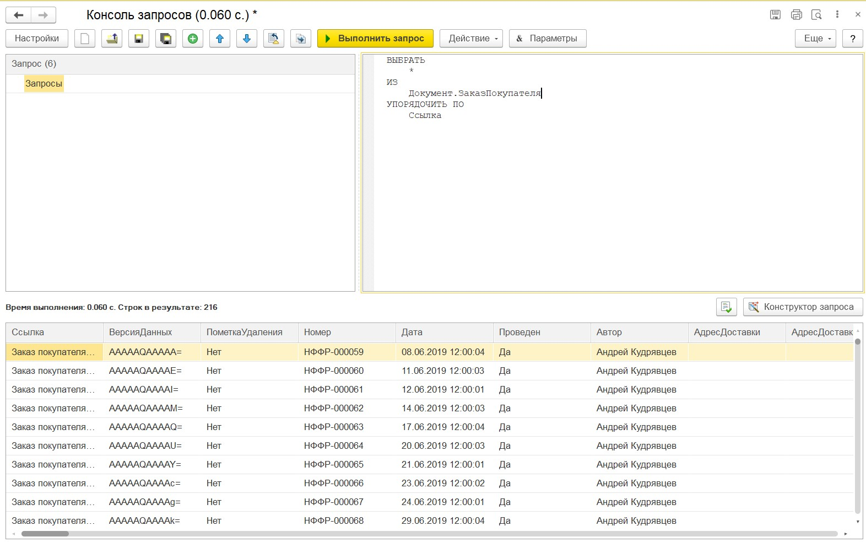

Рисунок 11-Упорядоченные записи таблицы «ЗаказКлиента» по ссылочному полю.

Разница между использованием поля «Представление» и функциями:

Поле «Представление» возвращает строку, соответствующую текущему значению реквизита.

Функция Представление() возвращает текстовое представление значения.

Функция ПредставлениеСсылки() возвращает строку, которая обозначает ссылку на объект.

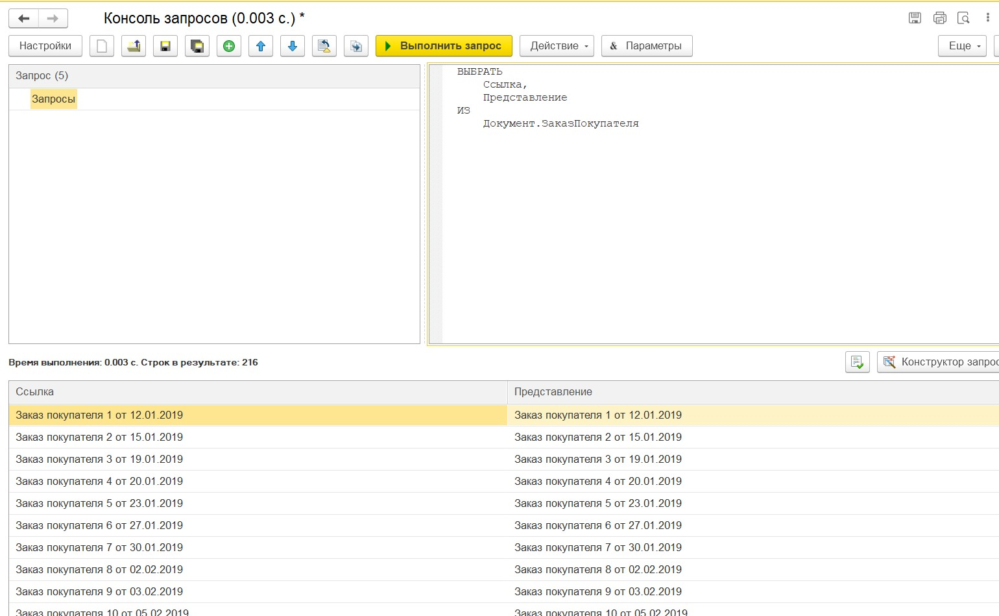

Рисунок 12-Представление ссылки из таблицы «ЗаказКлиента»

Рисунок 13-Общее количество записей в регистре накопления «ЗаказКлиента» и количество записей с различным значением Номенклатуры.

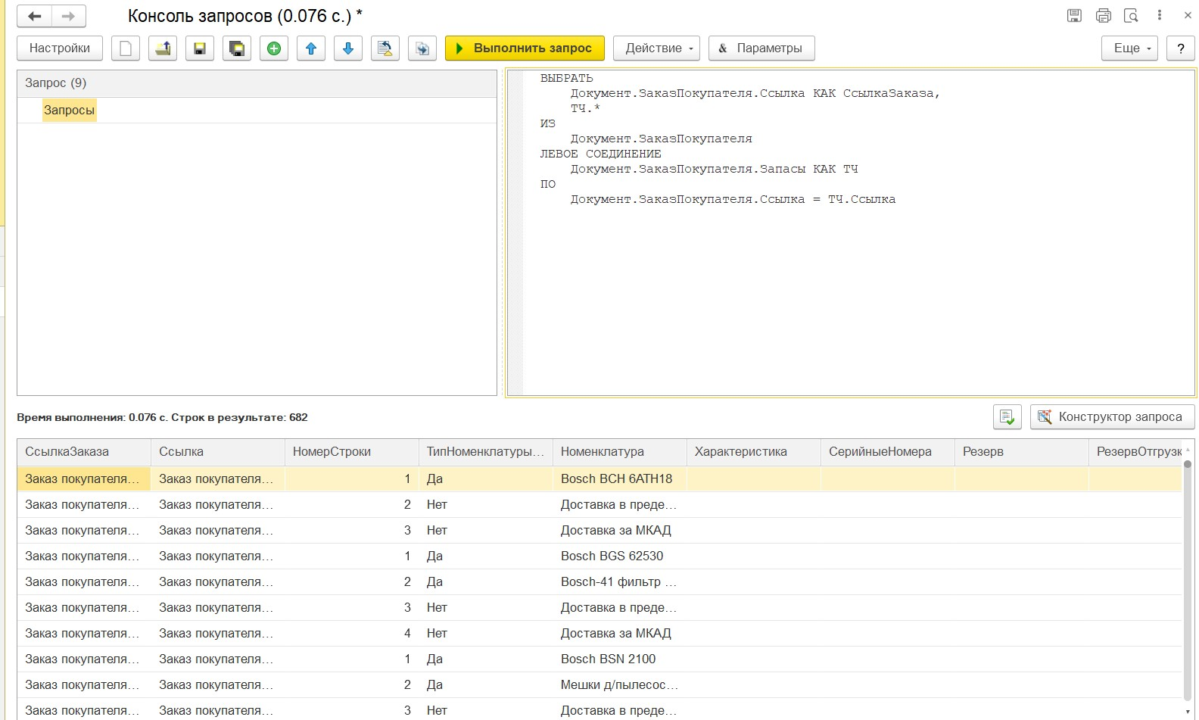

Рисунок 14-Реквизит Ссылка и табличная часть Запасы как вложенная таблица

**Вывод**

В этой лабораторной работе мы познакомились с основами языка запросов в 1С:Предприятии, выполнили ряд запросов к информационной базе и изучили основные методы работы с данными, что позволило нам лучше понять структуру информационных систем на платформе 1С.

Задания лабораторной работы

1. Установка конфигурации.

Мы начали с установки конфигурации «1С:Управление небольшой фирмой», предназначенной для создания и управления информационными базами. Удалось успешно установить конфигурацию и запустить систему.

2. Создание новой информационной базы.

Создана новая информационная база, основанная на шаблоне «Управление нашей фирмой» (демо база – ИП Кудрявцев, интернет-магазин пылесосов). Это обеспечило наличие исходных данных для дальнейшей работы.

3. Наполнение базы данными.

Мы создали новую организацию и нового пользователя для дальнейших операций. Это дало нам возможность протестировать функциональность пользовательских настроек и специфику работы с данными.

4. Получение данных из справочника «Пользователи».

Запросы к справочнику «Пользователи» продемонстрировали несколько подходов к выборке всех полей. Использование простого запроса:

sql

ВЫБРАТЬ * ИЗ Пользователи

позволило получить все записи без ограничений. Скриншоты и результаты работы представлены в отчете.

5. Запрос к регистру накопления «КнигаУчетаДоходовИРасходов».

С помощью языка запросов были получены необходимые поля:

sql

ВЫБРАТЬ Период, Регистратор, Содержание ИЗ КнигаУчетаДоходовИРасходов

6. Запрос к регистру сведений «ЦеныНоменклатуры».

Реализованы несколько сортировок для получения данных:

По убыванию периода:

sql

ВЫБРАТЬ * ИЗ ЦеныНоменклатуры УПОРЯДОЧИТЬ ПО Период УБЫВАНИЕ

Первые 10 записей:

sql

ВЫБРАТЬ ПЕРВЫЕ 10 * ИЗ ЦеныНоменклатуры УПОРЯДОЧИТЬ ПО Период УБЫВАНИЕ

По возрастанию цен и различных значений.

Упорядочены записи по номенклатуре.

7. Упорядочивание записей в таблице «ЗаказКлиента».

Комплексный запрос:

sql

ВЫБРАТЬ * ИЗ ЗаказКлиента УПОРЯДОЧИТЬ ПО Ссылка

8. Получение представления ссылки из таблицы «ЗаказКлиента».

Примеры применения функций Представление() и ПредставлениеСсылки() показали различия между представлением данных и их ссылочной структурой, что имеет практическое значение для работы с различными типами данных.

9. Подсчет записей в регистре накопления «ЗаказКлиента».

Запросы на получение общего количества записей и количества с различными значениями полей продемонстрировали гибкость языка запросов:

sql

ВЫБРАТЬ COUNT(*) ИЗ ЗаказКлиента

и

sql

ВЫБРАТЬ COUNT( DISTINCT Номенклатура) ИЗ ЗаказКлиента

10. Получение реквизита Ссылка и табличной части Запасы.

Разработаны запросы для получения вложенной таблицы статей:

sql

ВЫБРАТЬ Ссылка, Запасы ИЗ ЗаказКлиента

Данная лабораторная работа помогла освоить основы работы с запросами в 1С:Предприятии, что важно для дальнейшего эффективного использования системы. Осознание структуры данных поддерживает лучшее понимание процессов работы в системе 1С.